報 道 資 料

平成25年6月13日
１ 件 名 | 中原中也書簡（新発見）の公開について
２ 期 日 | 2013年6月15日～8月4日
３ 場 所 | 県立神奈川近代文学館
４ 内 容
県立神奈川近代文学館の「『中原中也の手紙』展―安原喜弘へ」（共催：中原中也記念館）の開催に向けて行われた安原喜弘旧蔵資料の調査において、詩人・中原中也（1907～1937）の新しい書簡が発見されました。6月15日から開催される「『中原中也の手紙』展―安原喜弘へ」（～8月4日）で初めて公開することになりましたので、お知らせいたします。

- 新発見書簡
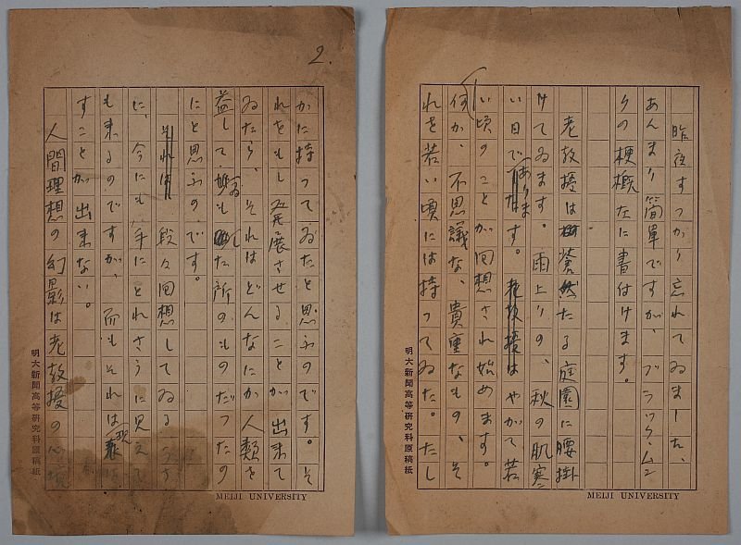

（1～２枚目）
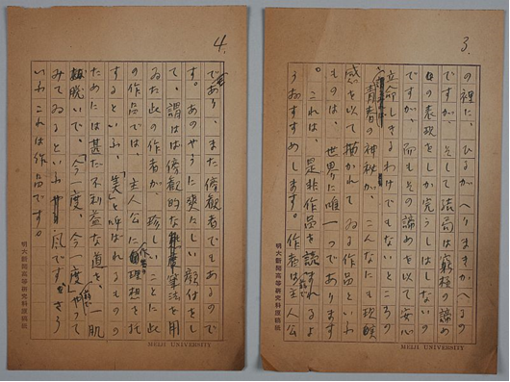

昨夜すつかり忘れてゐました、あんまり簡単ですが、ブラック・ムンクの梗概左に書付けます。

老教授は蒼然たる庭園に腰掛けてゐます。雨上りの、秋の肌寒い日であります。やがて若い頃のことが回想され始めます。――何か、不思議な、貴重なもの、それを若い頃には持つてゐた。たしかに持つてゐたと思ふのです。それをもし発展させることが出来てゐたら、それはどんなにか人類を益してゐもした所のものだつたのにと思ふのです。
段々回想してゐるうちに、今にも手にとれさうに見えても来るのですが、而もそれは現はすことが出来ない。
人間理想の幻影は老教授の心境の裡に、ひるがへりまきかへるのですが、そして結局は窮極の諦めの表現をしか完うしはしないのですが、而もその諦めを以て安心立命しきるわけでもないところの、青春の神秘が、こんなにも現実感を以て描かれてゐる作品といふものは、世界に唯一つであります。これは、是非作品を読まれるようおすすめします。作者は茲で主人公であり、また傍観者でもあるのです。あのやうに爽々しい顔付をして、謂はば傍観的な筆法を用ゐた此の作者が、珍しいことに此の作品では、主人公に作者の理想を托するといふ、「美」と呼ばれるもののためには甚だ不利益な道を、一肌脱いで、「今一度、今一度」茲でやつてみてゐるといふ風です、さういふこれは作品です。
（３～４枚目）

書簡は150字詰原稿用紙４枚に万年筆（中字、ブルーブラックインク）で書かれており、２枚目から４枚目まで枠外右上に通し番号が付されている。日付、署名、宛先はなく、内容から見て５枚目以降が存在していたと考えられるが発見されていない。三つ折りにした痕跡があり、封筒に入れて送付された書簡と考えられるが、封筒は発見されていない。

- 発見の経緯

2011年から2012年にかけて、中原中也記念館の特別企画展「中原中也の手紙―安原喜弘との交友」（2012年8月30日～10月29日）の開催のため、同館の館長・中原豊と学芸員・菅原真由美によって安原喜弘旧蔵資料の調査が行われた。ご遺族が大切に保管されてきた安原の蔵書や草稿類のリストが作成され一部が画像化されたが、その過程で草稿類の中から中也自筆の詩稿「秋の日曜」が発見され、同館の特別企画展で公開された。
2013年4月、県立神奈川近代文学館と中原中也記念館の共催による「『中原中也の手紙』展―安原喜弘へ」（2013年6月15日～8月4日）の開催のため、両館の協力のもとに改めて行われた調査の過程で、県立神奈川近代文学館の学芸員・池上聡が前年に撮影された画像の中に中原中也の筆蹟に類似したもの３枚分を発見、残りの１枚をご遺族のもとで確認し、草稿類の中に混在するかたちで残されているものの４枚連続した書簡である可能性があることを中原中也記念館に指摘した。これを受け、同館および『新編中原中也全集』編集委員の佐々木幹郎氏が、発見された状況および筆跡・筆記具などから中原中也の書簡であると断定した。
以下、③～⑦の内容は、両館と佐々木幹郎氏による共同調査により判明したことである。

- 受信人

安原喜弘（推定）

- 時期

1934〈昭和9〉年後半～1936〈昭和11〉年10月（推定）

- 用紙

15字×10行の原稿用紙で、縦224mm、横146ｍｍ。罫線は濃い紫で、枠外左に「明大新聞高等研究科原稿紙」、枠外右下に「MEIJI UNIVERSITY」と印字されており、明治大学新聞高等研究科で使用されていた用紙と考えられる。現存する中原中也の他の自筆原稿や書簡の中に同じ用紙の使用例はない。
中原中也自身が同研究科および明治大学の他の学部学科に在籍していた事実はなく、受信人として推定される安原喜弘も同様である。用紙は知人から譲り受けたものと考えられる。
なお、安原喜弘の弟で中也とも親交があった直喜（なおよし、1910～1955）が、1929〈昭和4〉年4月から1932〈昭和7〉年3月にかけて明治大学予科、1932〈昭和7〉年4月から1935〈昭和10〉年3月にかけて明治大学政治経済学部に在籍していたが、新聞高等研究科との関わりは明らかでない。

- 内容

ロシアの作家チェーホフの中編「黒衣の僧」のあらすじを記し、高く評価して一読をすすめたもの。 書かれているのは物語の最終章の一部、主人公が過去を回想する場面で、中也独特の捉え方がなされている。

- 解説

・中原中也（なかはら・ちゅうや、1907～1937）
山口生まれ。1933年、東京外国語学校専修科仏語修了。小学校時代から短歌を書き始め、旧制中学校在学中に合同歌集『末黒野（すぐろの）』を刊行。23年、京都に転じ、ダダイズムの詩を書きフランス象徴詩の影響を受ける。25年上京。音楽集団「スルヤ」と交流し、28年には詩「朝の歌」「帰郷」が歌曲の歌詞としてその機関誌に掲載される。29年、河上徹太郎、安原喜弘、大岡昇平らと同人誌「白痴群」を創刊、１年後第６号をもって廃刊となる。32年、第一詩集『山羊の歌』の編集を終えるが、版元探しが難航し、34年に文圃堂書店から刊行に至る。「四季」「紀元」「文学界」「歴程」などの文芸誌に多くの詩やフランス詩の翻訳を発表、翻訳詩集『ランボオ詩集《学校時代の詩》』『ランボオ詩抄』『ランボオ詩集』を刊行した。36年、長男・文也の死に衝撃を受けて心身を病み、3７年、鎌倉で死去。翌年、小林秀雄に託された清書原稿によって、第二詩集『在りし日の歌』（創元社）が刊行された。

・安原喜弘（やすはら・よしひろ、1908～1992）
東京生まれ。1932年、京都帝国大学文学部卒業。明倫高等女学校（教師）、玉川大学出版部、日本育英会ほかに勤務。28年、旧制成城高校の学友大岡昇平の紹介で中原中也を知る。29年、中也、大岡、古谷綱武らと同人誌「白痴群」創刊。京大進学後は中也と頻繁に文通。31年には、中也から詩「羊の歌」を贈られる。32年、中也の故郷山口を訪れる。32～34年、中也の詩集『山羊の歌』出版のため奔走。中也没後の40年、中也の手紙とそれにまつわる回想で構成されるエッセイ「中原中也の手紙」を雑誌「文学草紙」に連載するが、戦争で中断。50年、前記の連載に増補して『中原中也の手紙』（書肆ユリイカ）を刊行。そのほか、歴代の『中原中也全集』の編集に協力し、詩人に関するエッセイを発表するなど、中原中也の紹介に努めた。

・明治大学新聞高等研究科
ジャーナリストを志す大学生や大学卒業生を対象とし、大学の授業科目では扱わない専門的な理論や実践的な内容を教授する場として1932<昭和７>年5月に設立された。新聞社や出版社で活躍する現役のジャーナリストを講師とした１年限りの夜間コースで、1953<昭和28>年３月までの20期にわたって800名を超える卒業生を送り出した。

・〈ブラック・ムンク〉
ロシアの作家アントン・パーヴロヴィッチ・チェーホフの中編「黒衣の僧」（英題：Black Monk 原題：
Черный монах）のこと。中也は1936〈昭和11〉年7月21日の日記に〈チエホフの「燈火」を読む。〉と記しており、この「燈火」は秋庭俊彦訳『チエホフ全集』第８巻「燈火 外七編」（新潮社 1924〈大正13〉年7月）と推定されているが、「黒衣の僧」は同書に「黒法師」というタイトルで収められている。
書簡の中で中也は主人公を〈老教授〉と呼んでいる。「黒衣の僧」の主人公は最終章の段階で40歳前後と思われるが、最終章の冒頭において、同時代の他の翻訳は主人公が〈独立した講座を持つことになつた〉（例・中村白葉訳）と訳しているのに対し、中也が読んだと推定される秋庭俊彦訳のみ〈大学教授に任命された〉と訳しており、中也はその表現に沿って〈老教授〉と呼んだものと推定される。

- 発見の意義

安原喜弘宛の中原中也書簡は封筒のみのものを除いて102通が現存しているが、転居通知を除く100通が安原の著書『中原中也の手紙』に収められ、両者の類まれな交友を伝えるとともに、中原中也研究の最も重要な資料の一つとして位置づけられてきた。新たに発見された書簡は、両者の交友にこれまで知られていた以上の広がりや奥行があることを示すものである。
また書簡に書かれている内容は、「黒衣の僧」の〈梗概〉といいながら、最終章の一場面のみである。そこに表れている中也独特の過去の時間の捉え方は、第二詩集『在りし日の歌』全体の主題に近似しており、今後の中原中也研究において重要な内容が含まれている点も見逃すことができない。

『中原中也の手紙』展－安原喜弘へ

◇会 期 2013年（平成25年）6月15日（土）～8月4日（日）
休館日は月曜日（7月15日は開館）
◇開館時間 午前9時30分～午後5時（入館は4時30分まで）
◇会 場 神奈川近代文学館第2展示室
◇観 覧 料 一般400円（300円）、65歳以上・20歳未満及び学生200円（150円）
高校生100円、中学生以下無料 ＊（ ）内は20名以上の団体料金
※東日本大震災の罹災証明書、被災証明書等の提示で無料
◇主 催 県立神奈川近代文学館・公益財団法人神奈川文学振興会、中原中也記念館
◇後 援 成城学園教育研究所、学校法人玉川学園、
ＮＨＫ横浜放送局、ＦＭヨコハマ、神奈川新聞社、ｔｖｋ（テレビ神奈川）
◇協 賛 講談社、東京急行電鉄、神奈川近代文学館を支援（サポート）する会
◇広報協力 ＫＡＡＴ 神奈川芸術劇場

●神奈川近代文学館
所在地 231-0862 神奈川県横浜市中区山手町110 港の見える丘公園内
電話番号 045-622-6666 FAX番号 045-623-4841
E-mail soumu@kanabun.or.jp
WEB http://www.kanabun.or.jp/

●中原中也記念館
所在地 753-0056 山口県山口市湯田温泉1-11-21
電話番号 083-932-6430 FAX番号 083-932-6431
E-mail chuyakan@c-able.ne.jp
WEB http://www.chuyakan.jp/

５ 主催者 | 公益財団法人山口市文化振興財団 中原中也記念館  県立神奈川近代文学館  公益財団法人神奈川文学振興会
５ 問い合わせ | 資料に関して：中原中也記念館（Tel:083-932-6430、館長・中原豊）  展示に関して：県立神奈川近代文学館  （Tel:045-622-6666、展示課・池上聡/総務課・半田典子）  ※プレス掲載用資料画像データ（jpg）とテキストデータは両館で提供いたします。

